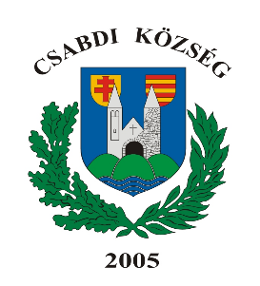 | Csabdi Község Önkormányzat  Polgármestere  H-2064 Csabdi, Szabadság u.44.  Tel: +36 (22)350-103 Fax: + 36 (22) 350-656  E-mail: pmh@csabdinet.hu

MEGHÍVÓ

Csabdi Község Önkormányzat Képviselő-testületének

2024. december 12-én (csütörtök) 8.30 órakor

tartandó soron kívüli, nyílt ülésére

Az ülés helye: Csabdi Község Önkormányzat Könyvtár 2064 Csabdi, Szabadság utca 44.

Napirendi pontok:

- A Felcsúti Közös Önkormányzati Hivatal létrehozásáról és működéséről szóló megállapodás módosítása
Előterjesztő: Huszárovics Antal polgármester

- A polgármester illetményének és költségtérítésének megállapítása
Előterjesztő: Huszárovics Antal polgármester

- Csabdi Község Önkormányzat 2025. évi belső ellenőrzési tervének elfogadásáról
Előterjesztő: Huszárovics Antal polgármester

- A Felcsúti Közös Önkormányzati Hivatal 2023. évi beszámolójáról
Előterjesztő: Dr. Sisa András jegyző

- Kötelező felvételt biztosító általános iskolai körzethatárok véleményezése
Előterjesztő: Huszárovics Antal polgármester

- Vörösmarty Mihály Könyvtár Könyvtárellátási Szolgáltató Rendszerben végzett tevékenységéről szóló 2023. évi szakmai beszámolóról
Előterjesztő: Huszárovics Antal polgármester

- Az önkormányzati képviselők választópolgárokkal való kapcsolattartási kötelezettségéről, valamint a képviselői tevékenységről szóló tájékoztatási kötelezettségéről
Előterjesztő: Huszárovics Antal polgármester

Csabdi, 2024. december 5.
Tisztelettel:

Huszárovics Antal
polgármester

